**Лабораторна робота №7**

з курсу “Архітектура обчислювальних систем та комп’ютерна схемотехніка”

Тема:” Вступ до мови програмування Assembler ”

Виконав Студент групи ПМІ-11

Яцуляк Андрій

**Тема:** Вступ до мови програмування Assembler

**Мета роботи:** Використовуючи середовище Visual Studio, реалізувати програму виведення текстового повідомлення на мові Assembler.

1. У середовищі Visual Studio створив простий проект на мові C++.
2. Вибравши з контекстного меню проекту пункту Build Customization ..., підключи інструмент Microsoft Macro Assembler, активізувавши опцію masm.
3. Створив асемблерну вставку _asm {}. Використав набірінструкцій для роботи з текстовими змінними, реалізувати програму для виведення слів «Hello World»:

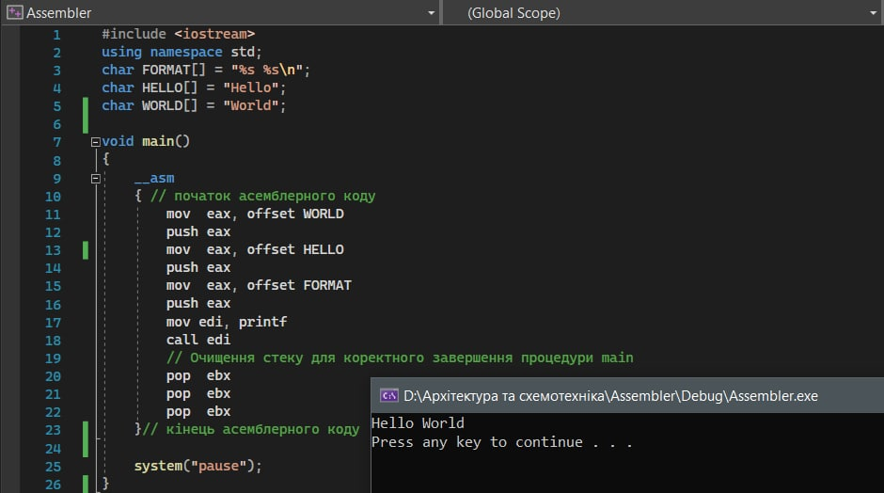

1. Створив та запустив проект за допомогою команди Debug ->Start Debugging та спостерігав за результатом роботи програми.
2. Замінив текст «Hello World» на повідомлення про автора програми на мові Assembler, врахувавши вимоги до форматування змінних.

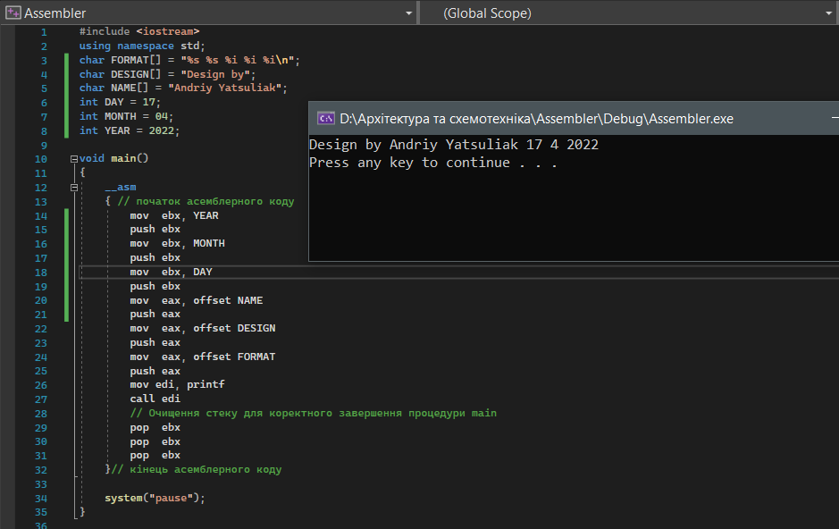

1. Перезапустив проект.
2. Прокоментував код.

**Висновок:** Використовуючи середовище Visual Studio, я навчився реалізувати програму виведення текстового повідомлення на мові Assembler.